OA系统上查询我院公共文档指南

步骤1-进入学校官网主页，点击“门户”

步骤2-输入账号密码
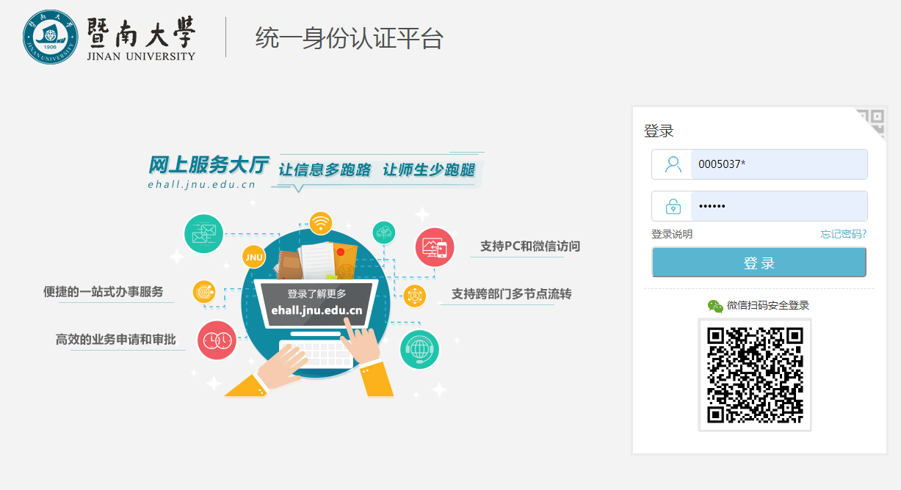

步骤3—点击我的首页中的“新OA协同办公”
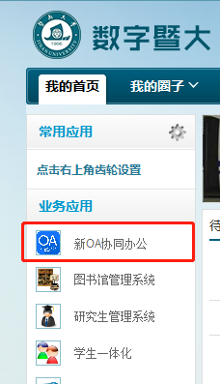
步骤4-点击知识社区中的“文档中心”
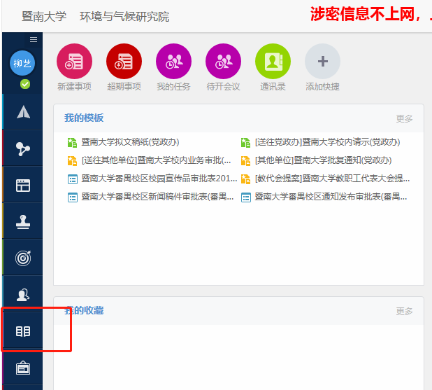
步骤5-点击单位文档，所有院内阅览的文件将上传至此
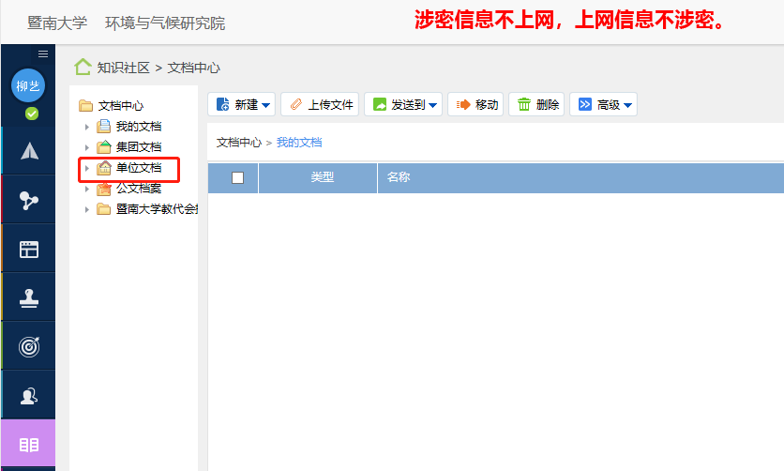

注意：所有院内文件仅供本院教职工传阅，请勿外传！

